80 Tahun Sennheiser
Delapan dekade penuh emosi, inovasi, dan gairah terhadap dunia audio.

Jakarta, 19 Juni 2025 – Sejak tahun 1945, nama Sennheiser identik dengan teknologi audio yang inovatif dengan teknik yang penuh dedikasi. Tahun ini, perusahaan merayakan hari jadinya yang ke-80. Sembari mengenang perjalanan sejarahnya, Sennheiser menegaskan bahwa perayaan ini bukan soal angka semata, melainkan pelajaran berharga yang dipetik untuk masa depan. Sebagai perusahaan keluarga, Sennheiser berbagi kisah di balik produk-produknya yang legendaris, keputusan-keputusan berani, dan visinya untuk membangun masa depan dunia audio. Dalam rangka merayakan momen istimewa ini, pelanggan di seluruh dunia juga dapat menantikan berbagai penawaran dan produk edisi ulang tahun yang menarik.

Selama 80 tahun, Sennheiser – perusahaan independen milik keluarga ini – telah membangun masa depan dunia audio. Pada bulan Juni 1945, Dr. Fritz Sennheiser mendirikan laboratorium Wennebostel di Wedemark, dekat Hanover. Dimulai dari sebuah gagasan, kini telah tumbuh menjadi salah satu perusahaan teknologi audio terkemuka di dunia. “Audio adalah nafas dan hidup kami dalam setiap hal yang kami lakukan. Itulah jati diri kami. Kami digerakkan oleh semangat untuk menciptakan pengalaman suara yang unik bagi pelanggan kami. Suara yang autentik dan murni, yang tak hanya terdengar, tetapi juga bisa dirasakan. Inilah alasan kami untuk terus membangun masa depan dunia audio selama 80 tahun,” ujar Daniel Sennheiser, Co-CEO Sennheiser Group. “Ketika kami mengenang perjalanan perusahaan ini, yang terpenting bukanlah jumlah tahunnya, melainkan pelajaran yang kami petik dari masa lalu demi masa depan,” tambah Dr. Andreas Sennheiser, Co-CEO Sennheiser Group. Perjalanan Sennheiser sarat dengan pengalaman yang luar biasa, rasa ingin tahu yang besar, keputusan-keputusan berani, juga kegagalan produk, dan yang paling utama, yakni semangat terhadap dunia suara. “Setiap produk, pencapaian, dan tantangan telah mengajarkan kami bagaimana membangun masa depan audio — dengan ide-ide baru yang menginspirasi perubahan dunia audio.”
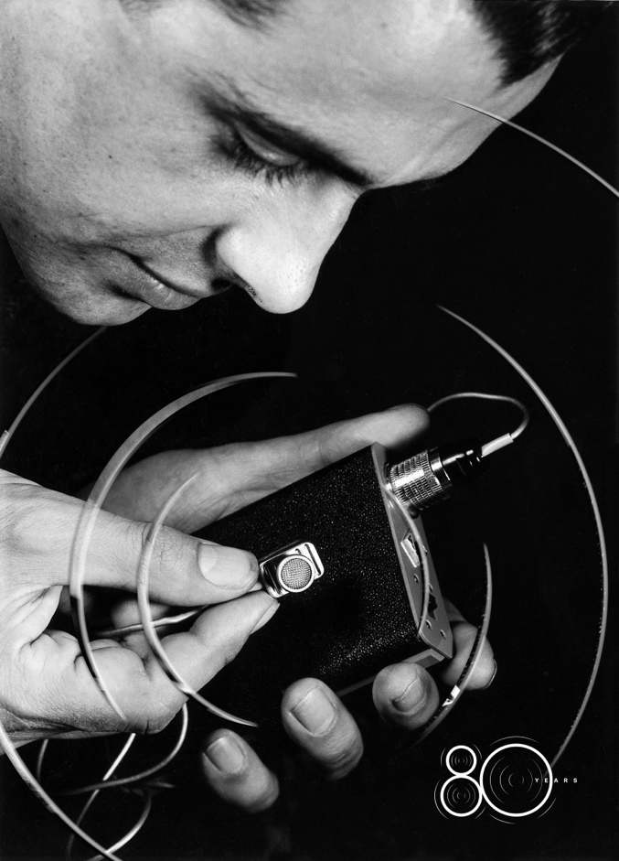 | Mikrofon pertama Sennheiser yang dilengkapi dengan teknologi wireless.

Teknologi wireless Sennheiser adalah contoh mengesankan dari perjalanan kami. Pada tahun 1957, Sennheiser bersama mitra penyiaran asal Jerman mengembangkan sistem mikrofon wireless pertama untuk kebutuhan panggung dan televisi profesional — sebuah terobosan sensasional pada masanya. Sejak itu, mikrofon wireless menjadi bagian penting dari dunia radio dan televisi — serta digunakan oleh para bintang musik di seluruh dunia yang menggunakan produk dari Wedemark dalam konser mereka. Pada tahun 2024, Sennheiser kembali mencetak sejarah baru dalam teknologi wireless yakni peluncuran Spectera, sebuah ekosistem wireless broadband digital dua arah. Sistem ini mendefinisikan ulang dunia teknologi audio wireless secara menyeluruh, yang menggabungkan keahlian dan pengalaman selama bertahun-tahun. Inovasi revolusioner ini lahir dari keberanian untuk mempertanyakan hal-hal yang sudah familiar. Dulu maupun sekarang, satu hal tetap konsisten — sistem ini dikembangkan bersama dengan pelanggan.
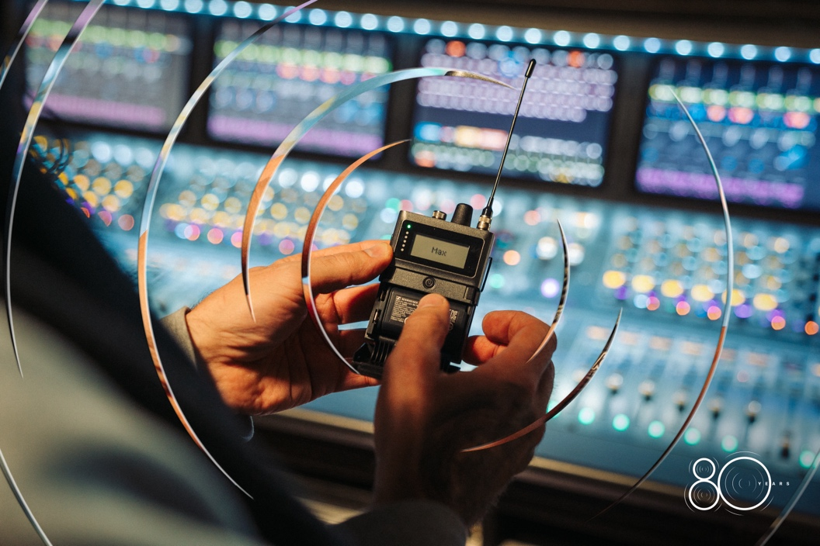 | Spectera, ekosistem broadband wireless digital bidirectional pertama di dunia.

Ketidakpuasan Kreatif dan Ruang untuk Ide-Ide Gila
Fritz Sennheiser pernah merangkumnya dalam satu kalimat: para engineer membutuhkan ruang untuk ide-ide gila. Semangat inilah yang masih menjadi identitas Sennheiser hingga hari ini. Inovasi sejati tak hanya lahir dari laboratorium, melainkan juga lahir dari ruang-ruang yang tak konvensional: di atas panggung dan di dalam studio rekaman di seluruh dunia.“Melalui semangat dan ketidakpuasan kreatif, kami menghadirkan produk-produk revolusioner secara konsisten ke pasar dan mendefinisikan ulang standar di dunia audio,” ungkap Andreas Sennheiser.
Sejak tahun 1947, laboratorium Wennebostel telah memperkenalkan mikrofon pertama hasil kreasinya sendiri, yaitu DM 2. Setelah itu, lahir berbagai pencapaian penting seperti MD 421 (1960), yang hingga kini masih digunakan di studio-studio di seluruh dunia, serta HD 414 (1968), headphone open-back pertama yang merevolusi pengalaman mendengarkan. HD 25 (1988) menjadi ikon monitoring profesional dan di klub-klub, HD 800 (2009) menetapkan standar baru untuk kualitas suara audiophile, dan HE 1 (2015) yang mana menafsirkan ulang Orpheus yang legendaris, headphone terbaik di dunia. Selama periode ini, Sennheiser telah berkembang menjadi merek yang sukses secara internasional: Di bawah kepemimpinan Prof. Dr. Jörg Sennheiser, perusahaan membuka banyak anak perusahaan yang berfokus pada penjualan di berbagai belahan dunia.
“Produk-produk kami menceritakan kisah orang-orang dari seluruh dunia – mulai dari DJ yang melakukan tur dengan HD 25, jurnalis yang merekam suara dengan MD 421, hingga para pecinta musik yang menemukan dunia suara baru dengan HD 800,” jelas Daniel Sennheiser. Produk-produk Sennheiser juga hadir dalam momen bersejarah dan telah merekam kata-kata yang menggerakkan banyak orang di seluruh dunia. “Kisah-kisah inilah yang menghidupkan teknologi kami – karena mereka menunjukkan bagaimana suara dapat menyentuh jiwa manusia.”
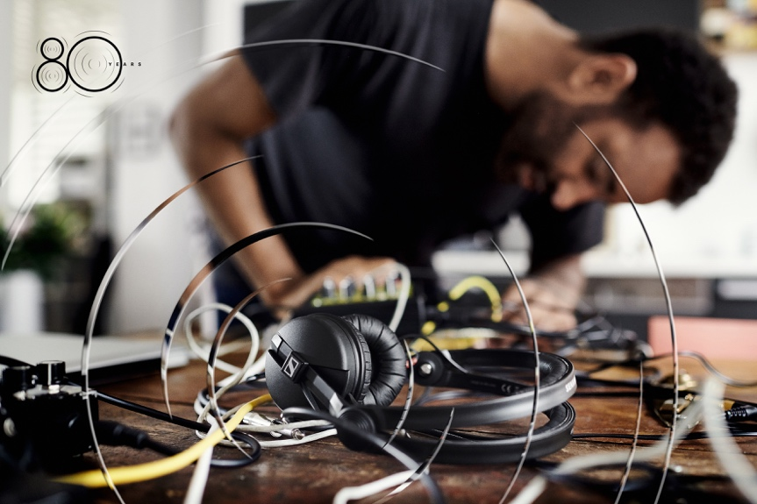 | HD25 legendaris dari Sennheiser

80 Tahun Pengalaman untuk Masa Depan
Produk-produk sukses di masa lalu menjadi sumber inspirasi penting sekaligus pesaing terberat untuk masa depan. Keseimbangan antara menjaga produk legendaris dan mengembangkan teknologi serta solusi inovatif adalah kunci keberhasilan. Karena keseimbangan inilah yang membuat Sennheiser tetap relevan selama lebih dari 80 tahun. Riset dan pengembangan selalu menjadi salah satu prioritas strategis utama bagi Sennheiser Group. Setiap tahun, lebih dari 8 persen dari total pendapatan diinvestasikan untuk memperluas portofolio produk, mengembangkan solusi software baru, serta mengintegrasikan perangkat keras dan layanan secara cerdas. “Jalan menuju masa depan tidak pernah lurus,” kata Daniel Sennheiser. “Itulah sebabnya tahun ini kami tidak hanya merayakan keberhasilan, tetapi juga produk-produk yang tidak menjadi tonggak sejarah, yang tidak sempat hadir di pasar, atau yang terlalu maju dari zamannya. Produk-produk tersebut sering menjadi titik awal dari pengembangan kami yang paling berani. Inovasi bukanlah tujuan akhir, melainkan sebuah perjalanan. Dalam setiap produk kami, terkandung 80 tahun pengalaman, rasa ingin tahu — dan tekad untuk terus mempertanyakan status quo,” lanjut Andreas Sennheiser.
Sebuah Perayaan Ulang Tahun yang Penuh Cerita – dan Penuh Kekayaan Suara
Kamu bisa menemukan produk-produk bersejarah ini selama perayaan ulang tahun Sennheiser di situs resmi dan saluran media sosial Sennheiser. Di sana, Sennheiser juga akan membagikan cerita tentang produk-produknya yang ikonik melalui laporan, wawancara, dan kisah-kisah di balik layar yang memberikan wawasan eksklusif tentang perusahaan yang telah membentuk dunia melalui suara selama 80 tahun. Pelanggan juga dapat menantikan produk dan penawaran spesial edisi ulang tahun. Perayaan ini akan dimulai dengan promosi khusus untuk IE 100 Pro pada bulan Juli, disusul oleh HD 25 Light pada bulan Agustus.

Tentang Sennheiser Group
Kami hidup dan bernapas dengan audio. Kami didorong oleh semangat untuk menciptakan solusi audio yang memberi dampak nyata. Pada tahun 2025, Sennheiser Group merayakan hari jadinya yang ke-80. Sejak tahun 1945, kami bertekad membangun masa depan audio dan menghadirkan pengalaman suara yang luar biasa bagi pelanggan kami.
Saat ini, Sennheiser Group merupakan salah satu produsen terkemuka di bidang teknologi audio profesional. Dengan merek-merek kami – Sennheiser, Neumann, AMBEO, dan Merging, – kami menawarkan rangkaian solusi komprehensif yang sepenuhnya disesuaikan dengan kebutuhan pelanggan kami. Sebagai perusahaan milik keluarga yang independen, Sennheiser kini dipimpin oleh generasi ketiga, yaitu Dr. Andreas Sennheiser dan Daniel Sennheiser.
www.sennheiser.com

Kontak Media untuk Communications Manager | Sennheiser APAC
Phang Su Hui
Suhui.phang@sennheiser.com
M +65 91595024

Kontak Media untuk IND PR Agency | Occam
Septa Perdana
Septa@occam.co.id
M +62 82111509853

